***GIỚI THIỆU BẢN THÂN***

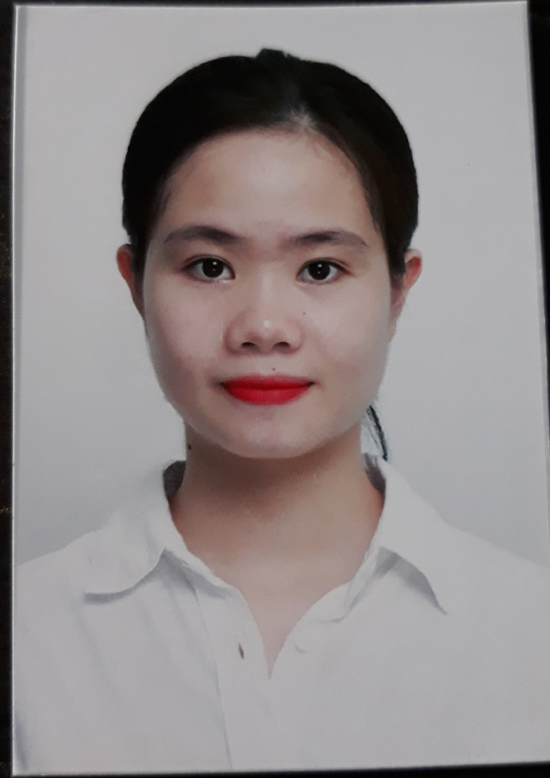

**Vị trí ứng tuyển : DUỢC SĨ LÂM SÀNG**

**THÔNG TIN CÁ NHÂN**

**Họ tên :** NGUYỄN THỊ HỒNG THÚY

**Sinh ngày :** 19/12/1996

**Địa chỉ :** 64 Trần Tống, Thạc Gián, Đà Nẵng

**Email :** hongthuynguyen1996@gmail.com

**MỤC TIÊU NGHỀ NGHIỆP**

* **Mục tiêu ngắn hạn:**
* Trau dồi thêm kiến thức về duợc lâm sàng .
* Định hướng công việc tương lai phù hợp cho năng lực cũng như đam mê của bản thân.
* **Mục tiêu dài hạn:**
* Tạo điều kiện cho bản thân học hỏi, trải nghiệm nghề nghiệp.
* Phát triển được năng lực của bản thân.
* Giúp hiểu rõ và sâu hơn về cơ chế hay những tác dụng hay tác dụng không mong muốn của thuốc để giúp bác sĩ đưa ra đơn thuốc hợp lý phù hợp với tình trạng bệnh tật của bệnh nhân

**TRÌNH ĐỘ HỌC VẤN**

* **Quá trình học tập:**
* 2014-2019: Học chuyên ngành Dược Học tại ĐH Duy Tân
* **Bằng cấp:**
* Bằng dược sĩ đại học (sắp nhận bằng tốt nghiệp- tốt nghiệp loại giỏi)
* Chứng chỉ Anh văn TOEIC quốc tế: đạt 645/990 điểm

**KỸ NĂNG CÔNG VIỆC**

* Kỹ năng giao tiếp.
* Kỹ năng làm việc nhóm và giải quyết vấn đề hiệu quả
* Kỹ năng lên kế hoạch và tổ chức các hoạt động
* Sử dụng thành thạo các phần mềm tin học văn phòng như Word, Excel, Power point,... và mạng Internet.

**KINH NGHIỆM BẢN THÂN**

* Làm gia sư cho học sinh tiểu học
* Thực tập tại nhà thuốc

**ƯU ĐIỂM CÁ NHÂN**

* Luôn tỉ mỉ, cẩn thận và tận tâm với công việc.
* Vui vẻ, hòa đồng, thân thiện với mọi người.
* Tích cực tham gia các hoạt động của đồng nghiệp trong công ty.

**SỞ THÍCH**

* Du lịch
* Gặp gỡ, tương tác, trò chuyện với mọi người
* Thích động vật.
* Thích ca hát